韩国首尔济州釜山全景五日游

3480元 （参考价格）

第1天（参考 具体行程安排（参考行程）
第一天：搭乘国际航班前往韩国首都首尔，抵达后由本公司专业导游接待,晚餐后回酒店休息。
第二天：早餐后前往参观【景福宫】，这是在1392年创建朝鲜王朝的太祖李成桂的命令下于1395年建成的第一个正宫。及【民俗博物馆】（共约1.5小时），【青瓦台外苑】是大韩民国总统官邸所在地（约15分钟）。而后搭乘内陆航班前往釜山，前往【海运台】和【世峰楼】，韩国人一提到釜山联想到的就是海鸥、沙滩、海岸等与海有关的事物，可以在这里欣赏到美丽的白沙滩和海水浴场等。后搭乘航班前往风景宜人具有传说色彩的蜜月岛屿－济州岛。回酒店休息。 第三天：早餐后参观【城邑民俗村】（约0.5小时），前往雄伟壮丽的【城山日出峰】（约1小时）沿坡而上,感觉自己爬坡的乐趣，前往【神奇之路】（约15分钟）,这是一段斜坡路，但是放在路面上的空瓶空罐都会沿着上坡方向滑动，这其中的秘密就等你来探究。前往具有神话传说的【龙头岩】（约0.5小时），犹如一条神话传说中的巨龙屹立于波涛澎湃的海岸边，它是由汉拿山火山口喷出的熔岩在海上凝结而成的。晚餐后回酒店休息。 第四天：早餐后搭乘内陆航班前往首尔，抵达后自费前往【南北韩38度线统一展望台+临津阁】（约2.5小时）。然后参观【护肝宝店】（约40分钟），【人参公卖局】（约1.5小时），【化妆品店】（约40分钟）前往【华克山庄】自费欣赏精彩的歌舞表演,或在免税店（约1小时）里享受购物乐趣。回酒店休息。 第五天：早餐后前往【土特产商店】（约40分钟）购买一些特产馈赠亲友。稍作休息前往机场搭乘飞往可爱的家园－杭州。结束愉快的韩国之旅！
- 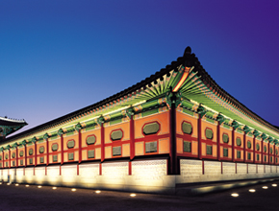
景福宫
- 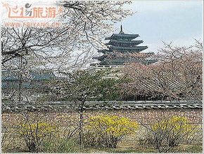
国立民俗博物馆
- 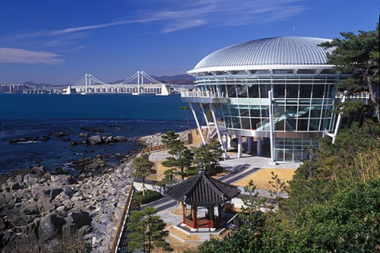
世峰楼

